A: | EMBOL TARIJA |  |  |  | FECHA: | 02 / 12 / 2022 |  |  | COT #: | COT278 / 2022
ATN: |  | ROMY TITO ACEBEY |  |  |  |  | DE: | ING. AMILCAR MARTINEZ |  |  | PAGINAS: | 1/3
CIUDAD / PAIS : |  |  |  | TARIJA / BOLIVIA |  |  | REF.: | CASILLEROS LOCKER
EMAIL: |  |  | romy.tito@embol.com

OPCION 1.

CASILLEROS DE DOS PUERTAS, DOS CUERPOS
ITEM | CANT | UNI | CAT | MODELO | DESCRIPCION | UNIT BS | VALOR BS
1 | 1 | pzs | 100066 | ESPECIALES-LO | MARCO-CDP-EP : CASILLERO DOS PUERTAS ESTANDARD PLOMO 0.75 mm 31 cm. x 1.68 mts | 2080,48 | 2080,48 | CASILLERO DE DOS PUERTAS, DOS CUERPOS
 |  |  |  |  | CUBIERTA-PUC-EP : POSTERIOR UNIV. P/CASILLERO ESTANDARD PLOMO 0.6mm 31cm. x 1.53mts | 2080,48 | 2080,48 | CASILLERO DE DOS PUERTAS, DOS CUERPOS
 |  |  |  |  | TAPA-LUC-EP : LATERAL UNIV. P/CASILLERO ESTANDARD PLOMO 0.6 mm 46cm. x 1.53 mts | 2080,48 | 2080,48 | CASILLERO DE DOS PUERTAS, DOS CUERPOS
 |  |  |  |  | REPISA-UC-EP : UNIVERSAL P/CASILLERO ESTANDARD PLOMO 0.6 mm 44x30.5 cm. | 2080,48 | 2080,48 | CASILLERO DE DOS PUERTAS, DOS CUERPOS
 |  |  |  |  | BASE-UC-EP : UNIVERSAL P/CASILLERO ESTANDARD PLOMO 0.6 mm 44x30.5 cm. | 2080,48 | 2080,48 | CASILLERO DE DOS PUERTAS, DOS CUERPOS
 |  |  |  |  | PATA-UC-EP : UNIVERSAL P/CASILLERO ESTANDARD PLOMO Fe ANGULAR 1/8 in. 2.5x33 cm. | 2080,48 | 2080,48 | CASILLERO DE DOS PUERTAS, DOS CUERPOS
 |  |  |  |  | PERNO-MA : MAQUINA 3/16 in. x 1/2 in. ROSCA ORDINARIA COMPLETA CINCADO | 2080,48 | 2080,48 | CASILLERO DE DOS PUERTAS, DOS CUERPOS
 |  |  |  |  | TUERCA-EC : EXAGONAL O CUADRADO 3/16 in. ROSCA ORDINARIA CINCADO | 2080,48 | 2080,48 | CASILLERO DE DOS PUERTAS, DOS CUERPOS
 |  |  |  |  | SERVICIOS-LO : LOCKER ARMADO DE CASILLEROS METALICOS | 2080,48 | 2080,48 | CASILLERO DE DOS PUERTAS, DOS CUERPOS
 |  |  |  |  | TOTAL (BS)= |  | 2080,48
 |  |  |  |  | TOTAL DOS CASILLEROS (BS)= |  | 4160,96

- DISEÑO OPCION 1.

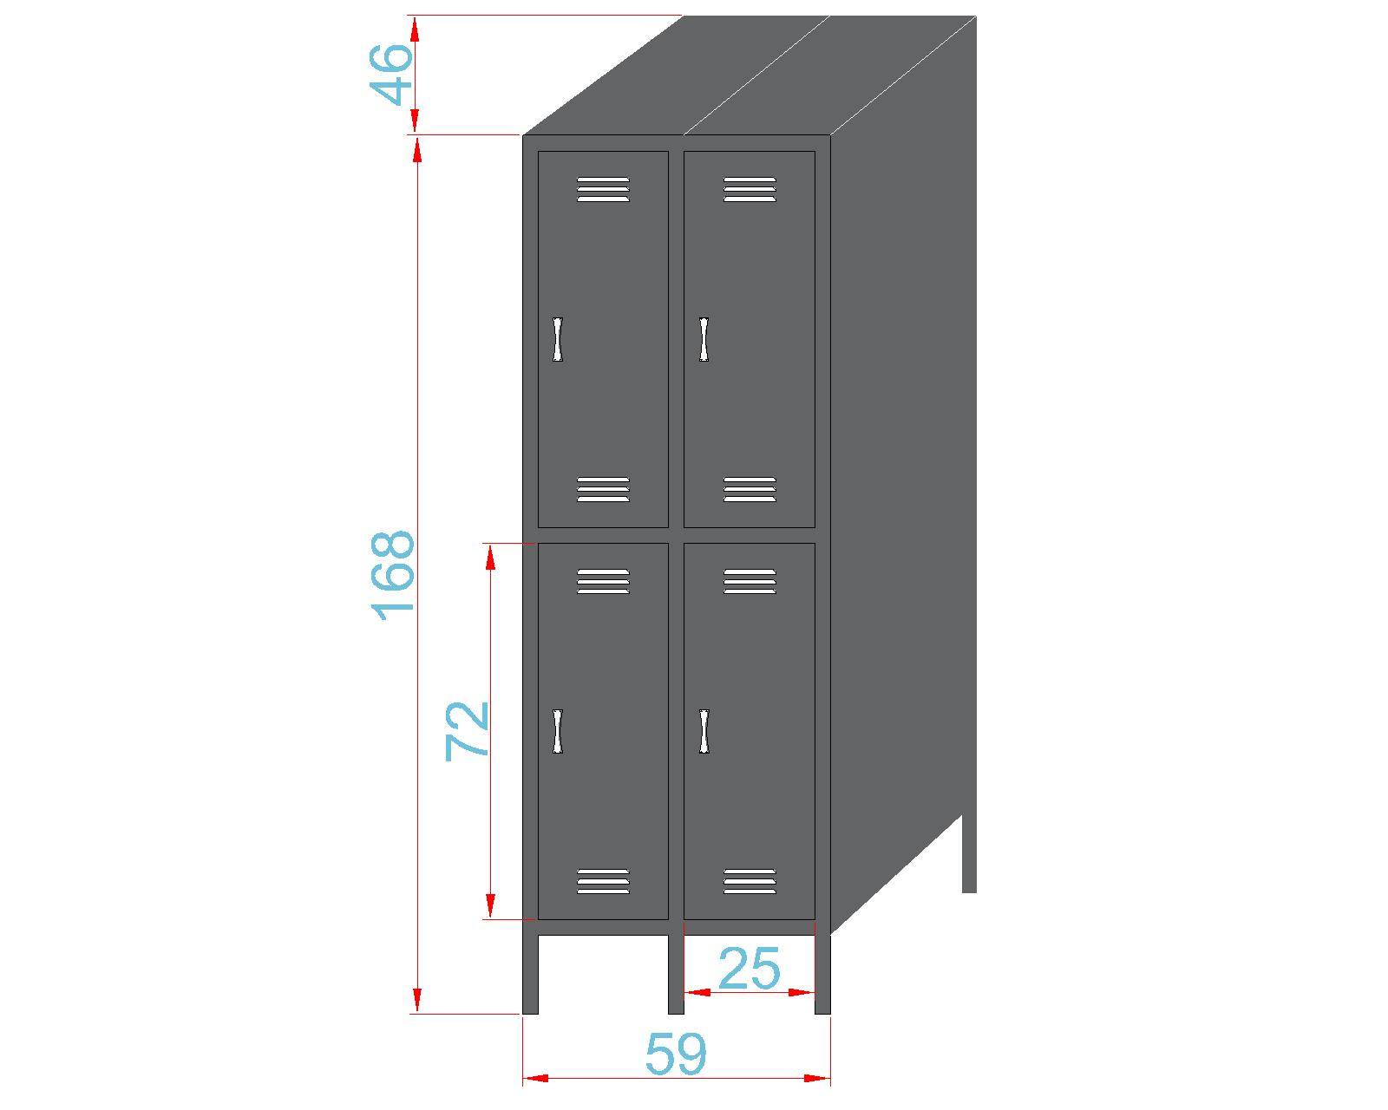

OPCION 2.
CASILLEROS DE DOS PUERTAS, UN CUERPOS
ITEM | CANT | UNI | CAT | MODELO | DESCRIPCION | UNIT BS | VALOR BS
1 | 1 | pzs | 100066 | ESPECIALES-LO | MARCO-CDP-EP : CASILLERO DOS PUERTAS ESTANDARD PLOMO 0.75 mm 31 cm. x 1.68 mts | 1145,32 | 1145,32 | CASILLERO DE DOS PUERTAS, UN CUERPOS
 |  |  |  |  | CUBIERTA-PUC-EP : POSTERIOR UNIV. P/CASILLERO ESTANDARD PLOMO 0.6mm 31cm. x 1.53mts | 1145,32 | 1145,32 | CASILLERO DE DOS PUERTAS, UN CUERPOS
 |  |  |  |  | TAPA-LUC-EP : LATERAL UNIV. P/CASILLERO ESTANDARD PLOMO 0.6 mm 46cm. x 1.53 mts | 1145,32 | 1145,32 | CASILLERO DE DOS PUERTAS, UN CUERPOS
 |  |  |  |  | REPISA-UC-EP : UNIVERSAL P/CASILLERO ESTANDARD PLOMO 0.6 mm 44x30.5 cm. | 1145,32 | 1145,32 | CASILLERO DE DOS PUERTAS, UN CUERPOS
 |  |  |  |  | BASE-UC-EP : UNIVERSAL P/CASILLERO ESTANDARD PLOMO 0.6 mm 44x30.5 cm. | 1145,32 | 1145,32 | CASILLERO DE DOS PUERTAS, UN CUERPOS
 |  |  |  |  | PATA-UC-EP : UNIVERSAL P/CASILLERO ESTANDARD PLOMO Fe ANGULAR 1/8 in. 2.5x33 cm. | 1145,32 | 1145,32 | CASILLERO DE DOS PUERTAS, UN CUERPOS
 |  |  |  |  | PERNO-MA : MAQUINA 3/16 in. x 1/2 in. ROSCA ORDINARIA COMPLETA CINCADO | 1145,32 | 1145,32 | CASILLERO DE DOS PUERTAS, UN CUERPOS
 |  |  |  |  | TUERCA-EC : EXAGONAL O CUADRADO 3/16 in. ROSCA ORDINARIA CINCADO | 1145,32 | 1145,32 | CASILLERO DE DOS PUERTAS, UN CUERPOS
 |  |  |  |  | SERVICIOS-LO : LOCKER ARMADO DE CASILLEROS METALICOS | 1145,32 | 1145,32 | CASILLERO DE DOS PUERTAS, UN CUERPOS
 |  |  |  |  | TOTAL (BS)= |  | 1145,32

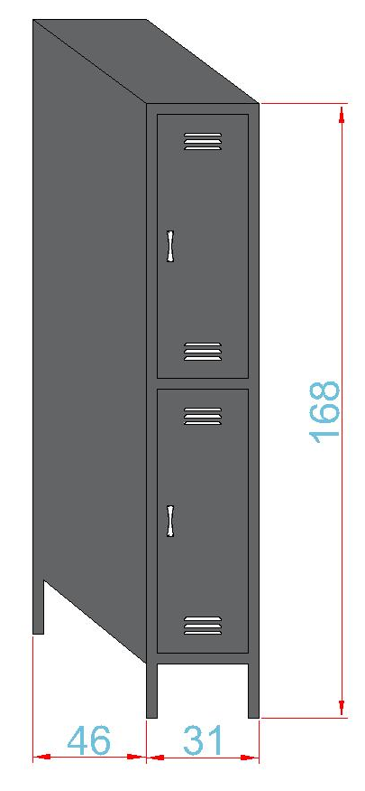
- DISEÑO OPCION 2.

CONDICIONES GENERALES DE VENTA:

- PRECIOS: EN BOLIVIANOS, INCLUYEN TODOS LOS IMPUESTOS DE LEY.
- FORMA DE PAGO: AL CONTADO O DEPOSITO BANCARIO
- GARANTIA: DE UN AÑO CONTRA FALLAS DE FABRICACION.
- ENVIOS: A TODAS LAS CIUDADES CAPITALES.
- VALIDEZ DE LA OFERTA: 30 DIAS.
- TIEMPO DE ENTREGA: 2 DIAS.

Atte. ING. AMILCAR MARTINEZ
TEL. (591) - 4 - 4791022

FAX. (591) - 4 - 4791025
CEL. 77441356
VENTAS TECNICAS.
FEMCO S.R.L.

